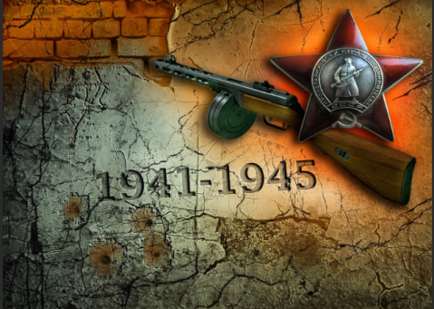
Дата: 07.05.2020 г.
Тема «Урок Победы».
Класс: 6
Предмет: Классный час
ФИО учителя: Григорян Маргарита Анатольевна

Ход классного часа.
1. Организационный момент.
Здравствуйте, ребята!
Вы родились и выросли на мирной земле. Вы хорошо знаете, как шумят весенние грозы, но никогда не слышали орудийного грома. Уже 9 Мая мы с вами будем отмечать 75-летие со дня освобождения нашей страны от фашистско-немецких захватчиков. Вы видите, как строят новые дома, но не подозреваете, как легко разрушаются дома под градом бомб и снарядов. Вы знаете, как обрываются сны, но тебе трудно поверить, что человеческую жизнь оборвать также просто, как весёлый утренний сон.
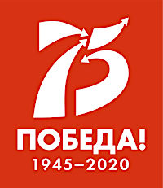
2. Основная часть.
Если скажут слово "Родина",
Сразу в памяти встаёт
Старый дуб, в саду смородина,
Толстый тополь у ворот.
У реки берёзка-скромница
И ромашковый бугор…
А другим, наверно, вспомнится
Свой родной московский двор.
В лужах первые кораблики,
Со скакалкой топот ног
И большой соседней фабрики
Громкий радостный гудок.
Или степь от маков красная,
Золотая целина…
Родина бывает разная,
Но у всех она одна!

Лето. Был обычный выходной день - суббота. После трудовой недели миллионы советских людей отдыхали, веселились. У выпускников школ был выпускной бал. Они пели, танцевали и были счастливы, ведь они праздновали вступление во взрослую жизнь. И вдруг тишину наступившей ночи, по-летнему тёплой, благоухающей, нарушил рокот самолетов. Предрассветную тишину разорвали и залпы тысячи орудий. Мирный труд советских людей оборвала война.

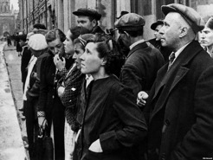
Москвичи слушают
радио про объявление войны

На рассвете 22 июня немецкие захватчики открыли артиллерийский огонь по Брестской крепости. С этого момента началась героическая борьба советского народа с немецко-фашистскими захватчиками. Оборона Одессы, Севастополя, Москвы, Ленинграда и Сталинграда навсегда вошла в историю как пример стойкости в борьбе с врагом. Не жалея своих жизней, люди вставали на дорогу войны, чтобы их дети и внуки жили в свободном и мирном государстве.
Дороги…Сколько их было пройдено во время Великой Отечественной войны. Казалось бы, такое небольшое расстояние от Бреста до Берлина, а чтобы его преодолеть, понадобилось долгих четыре года. 1418 дней, которые испытывали стойкость и отвагу советских солдат. Каждый из них шел своей дорогой мужества, которая 9 мая 1945 года привела к Великой Победе.
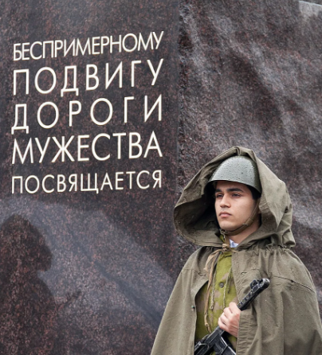
Небывалое сопротивление встретил Гитлер. Фашисты шли по нашей земле, разрушая всё на своём пути, не щадя никого. «Убивай всякого русского, советского, не останавливайся, если перед тобой старик или женщина, девочка или мальчик» - было написано в немецком приказе. И они убивали, вешали, закапывали живьём в землю, сжигали в топках печей безоружных, слабых, больных. Шли по нашей земле, оставляя позади сожжённые дотла сёла, разрушенные города.

Предлагаю к просмотру видеоурок
«Дорогами мужества».

Победа… Она пришла 9 Мая, скорбя о не вернувшихся, но торжественная и гордая.
Вдумайтесь! Долгие 4 года наши деды и прадеды боролись за освобождение Родины от фашизма. Они делали это ради будущих поколений, ради нас. И сохранить память об этих людях – наш долг!
В первый день войны им было по 17-20 лет. Из каждых 100 ребят этого возраста, ушедших на фронт, 97 не вернулись назад. 97 из 100! Вот она, война!
Война – это 1710 разрушенных и сожженных городов и посёлков, свыше 70 тысяч сёл и деревень в нашей стране. Война – это 32 тысячи взорванных заводов и фабрик, 48 тысяч километров железнодорожных путей.
Война – это 900 дней и ночей блокадного Ленинграда. Это 125 граммов хлеба в сутки. Это тонны бомб и снарядов, падающих на мирных людей.
Война – это 20 часов у станка в день. Это урожай, выросший на солёной от пота земле. Это кровавые мозоли на ладонях таких же девчонок и мальчишек, как вы.
Война… От Бреста до Москвы – 1000 км, от Москвы до Берлина – 1600 км. Итого: 2600 км – это если считать по прямой.
30 апреля 1945 г. советские воины Михаил Егоров и Милитон Кантария водрузили над рейхстагом в Берлине, столице Германии, Знамя Победы.

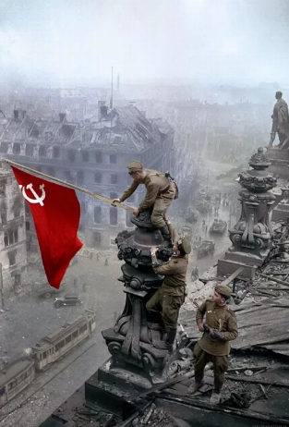

8 мая 1945 г. был подписан акт о безоговорочной капитуляции фашистской Германии.
9 мая 1945 г. Москва салютовала победителям. 24 июня 1945 г. состоялся Парад Победы.

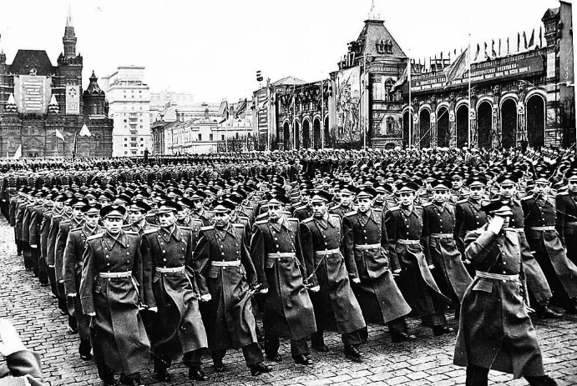

Родина оценила мужество своих защитников. С первого до последнего дня производилось награждение. Но и до сих пор награды ищут своих героев.
Какие это ордена?
Звание Героя Советского Союза – высшая степень отличия за заслуги перед Отечеством. За годы ВОВ медалью «Золотая Звезда» было удостоено 11638 человек. Награду эту можно было получить несколько раз. Но до ВОВ не было трижды героев. За годы войны их было трое. Командарм Семен Буденный, летчик Иван Кожедуб
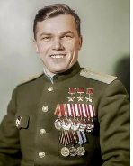
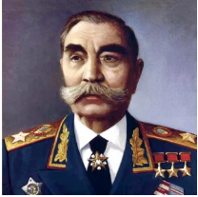

, сбивший 62 самолета противника и летчик - истребитель, Александр Покрышкин, сбивший 58 самолетов.

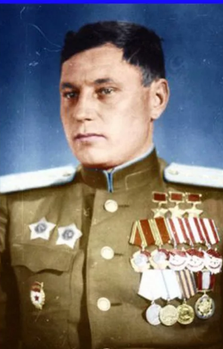
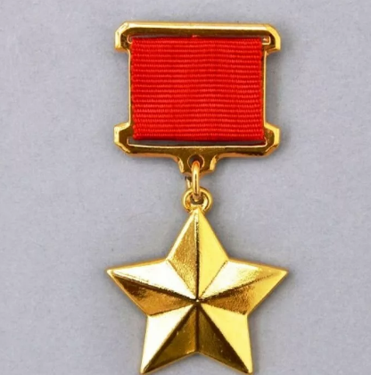

Орденом «Красной Звезды» было награждено 2 млн. 860 тыс. человек.
Орденом Отечественной войны Первой степени – 350 тыс. человек, Второй степени – более 1 млн.

Орденом «Славы» Третьей степени – более 970 тыс. чел., Второй степени – более 46 тыс. чел., Первой степени – 2 тыс.678 чел. И орденом «Славы» всех трех степеней около 2 тыс.671 чел., среди которых 4 женщины.
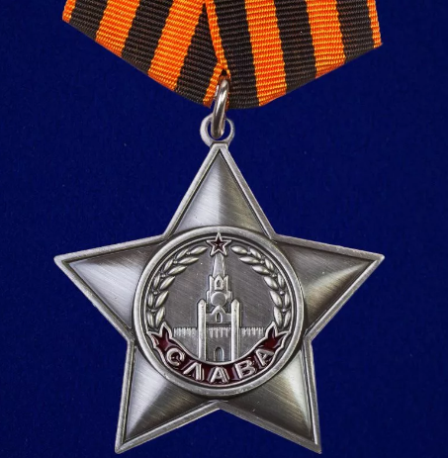

А есть еще один орден, которым награждаются каждые десять лет ветераны войны. Это – орден Победы.

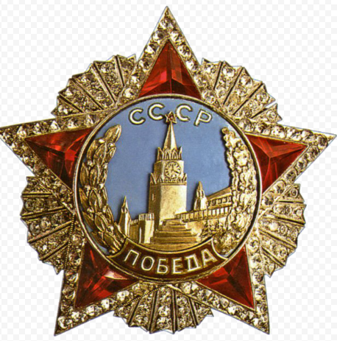

В память о событиях и защитниках в каждом городе, поселке воздвигнуты обелиски, сооружены мемориальные комплексы.

3. Итоги классного часа
Учитель:
Путь к победе был долгим и трудным. Каждый день войны – это кровь и смерть, боль и горечь утрат, радость больших и малых побед, бесстрашие и доблесть героев. Память - часть нашей культуры, национального самосознания, если мы хотим остаться народом, Россией, жить и процветать, мы обязаны ПОМНИТЬ».
Прошла война, прошла беда.
Но боль взывает к людям.
Давайте, люди, никогда об этом не забудем!
Прошло уже 75 лет, но мы продолжаем вспоминать эти страшные годы. «Зачем?» Помнить нужно затем, что мы не имеем права забывать тех, кто подарил нам мирное небо, возможность жить, любить.

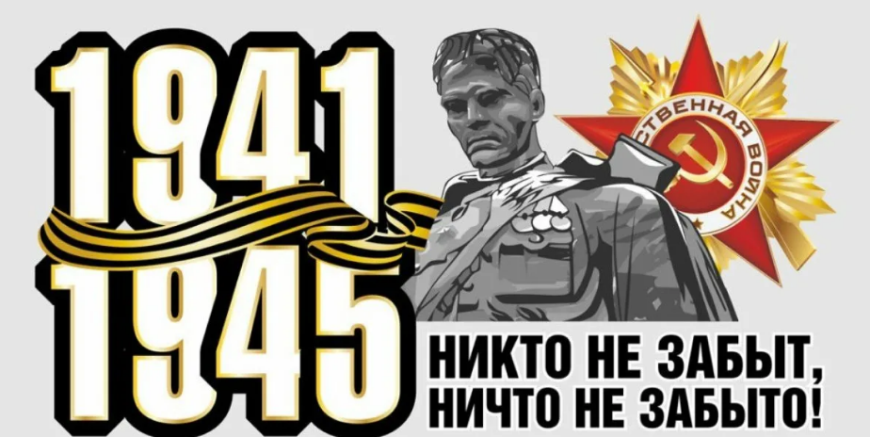
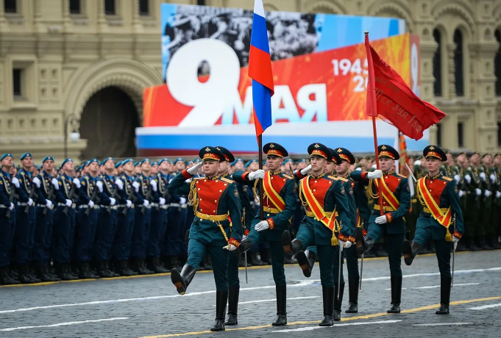
Сегодня мы склоняем головы в память тех, кто не вернулся с фронтов войны.

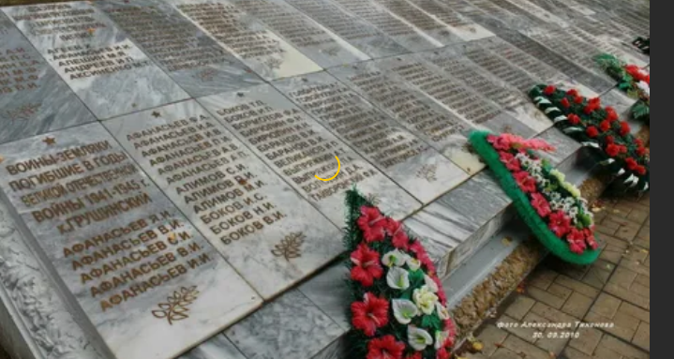
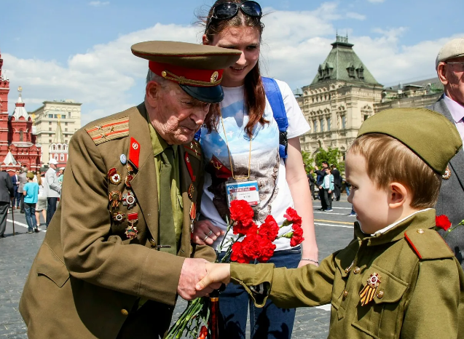

Как далеко ушла от нас война
О ней мы узнаём из фильмов и из книжек.
И только ветеранов ордена -
Живой пример для нынешних мальчишек.
Мы будем помнить ваши имена
И память завещать грядущим поколеньям
Герои не уходят навсегда
Им не грозит холодное забвенье.
Пусть будет мир!
Пускай цветут сады!
За это жизнь отдали наши деды.
Им посвящаем песню мы свою,
Им, не увидевшим Победу!
В конце нашего классного часа предлагаю спеть всем караоке «День Победы».

4. Творческое задание

Ответь на вопросы:
- Почему нельзя забывать военное прошлое?
- Почему память о павших нужна не мертвым, а нам живым?
- Какой след оставила война в твоей семье?
- Что ты знаешь о военном детстве твоих родственников, дедушек и бабушек?
- Что в их рассказах тебе запомнилось больше всего?
- Что общего и различного у детей войны и у нас, современных ребят?
- Чему бы хотели научиться?
- Какие черты характера перенять?

Прими участие в творческом задании к классному часу – на выбор, нарисовать рисунок, сделать своими руками голубя или другую поделку на тему Дня Победы, прочитать стих или спеть песню и прислать фото или видео работы.

Источник интернет
https://videouroki.net/razrabotki/urok-pobiedy-klassnyi-chas-posviashchiennyi-75-lietiiu-vielikoi-pobiedy.html
https://urokinachalki.ru/urok-muzhestva-dorogami-voyni-7248.html

